Бекітемін:
Оқу ісі жөніндегі орынбасары: ____________________

Бөлім: | Динамика
Педагогтың аты-жөні:
Күні:
Сынып: 10 | Қатысушылар саны: | Қатыспағандар саны:
Сабақтың тақырыбы: | Абсолют қатты дененің инерция моменті
Оқу бағдарламасына сәйкес оқыту мақсаттары: | 10.2.2.5 – материалдық дененің инерция моментін есептеу үшін Штейнер теоремасын қолдану;
Сабақтың мақсаты: | - абсолют қатты дене және инерция моменті ұғымдарын түсіндіреді  - қарапайым денелердің инерция моментін формулалармен есептейді  - Штейнер теоремасын қолданады  - инерция моментінің массаның осьтен таралуына тәуелділігін талдайды
Құндылықтарға баулу: | «Адал азамат» бағдарламасы бойынша: Еңбекқорлық және кәсіби біліктілік.  «Еңбек етсең ерінбей, тояды қарның тіленбей» – Абай Құнанбайұлы.  Құндылық топтық жұмыстағы жауапкершілік пен өзара құрмет арқылы жүзеге асады.
Сабақтың барысы:
Сабақтың кезеңі/ уақыт | Педагогтің әрекеті | Оқушының әрекеті | Бағалау | Ресурстар
Сабақтың басы  5 минут  Ұйымдастыру, қызығушылықты ояту, мақсат қою | Ұйымдастыру кезеңі. Сәлемдесу, түгендеу, бағалау парағын тарату.  Білімді өзектендіру: «Қар кесегі». Бірінші оқушы «Бүкіл әлемдік тартылыс заңы» тақырыбынан бір ұғымды айтады, келесісі оны қайталап, жаңасын қосады.  Проблемалық сұрақ: Мәнерлеп сырғанаушы қолын жинағанда неге жылдам айналады? Айналмалы қозғалыста «инерттілік» немен өлшенеді?  Оқушылардың болжамдары тыңдалып, сабақтың тақырыбы мен мақсаты бірге анықталады. | Ұғымдарды тізбектей қайталап, жаңасын қосады.  Болжам айтып, мақсатты анықтауға қатысады. | ҚБ: ауызша кері байланыс, «Бас бармақ». | Слайд  Бағалау парағы
Сабақтың ортасы  16 минут  Джигсо. «Джигсо» (сарапшылар топтары) | «Джигсо». Әр «үй» тобынан бір оқушы сарапшылар тобына барады (5 минут), мәтін бөлігін меңгеріп, үй тобына оралып түсіндіреді (6 минут).  1-сарапшылар: Инерция моменті I = Σmᵢrᵢ² – айналмалы қозғалыстағы инерттілік өлшемі (кг·м²).  2-сарапшылар: Материялық нүкте: I = mr²; сақина: mR²; тұтас цилиндр (диск): mR²/2; шар: 2mR²/5; таяқша (ортасы): ml²/12.  3-сарапшылар: Штейнер теоремасы: I = I_c + md².  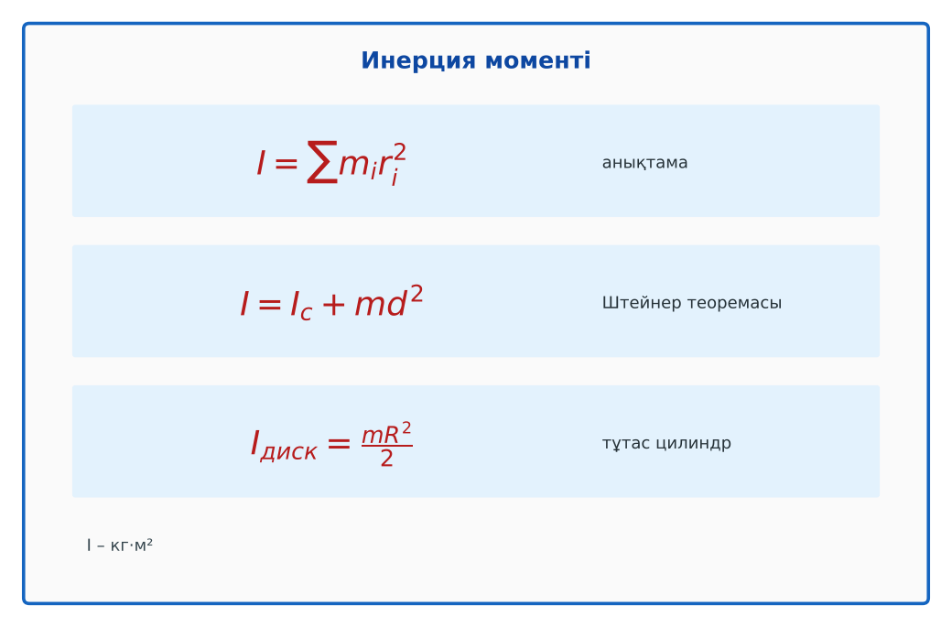  1-сурет. Инерция моментінің формулалары  ЕББҚ оқушыларына: жұп-тьютор (күшті оқушымен бірге жұмыс); терминдер сөздігі (қазақша – орысша) және сызбалар. | Сарапшылар тобында бөлімді меңгереді.  Үй тобына түсіндіреді, сұрақ қояды. | Дескриптор:  - өз бөлімін нақты түсіндіреді – 1;  - абсолют қатты дене және инерция моменті ұғымдарын түсіндіреді – 1.  2 балл | Физика 10-сынып оқулығы  Сарапшылық мәтін карточкалары
Сабақтың ортасы  7 минут  Бекіту. Үлгі есеп / талдау | Үлгі есеп / мысал. Инерция моменті  1) Біртекті диск: I = mR²/2.  2) m = 2 кг, R = 0,1 м: I = 0,01 кг·м².  Жауабы: 0,01 кг·м².  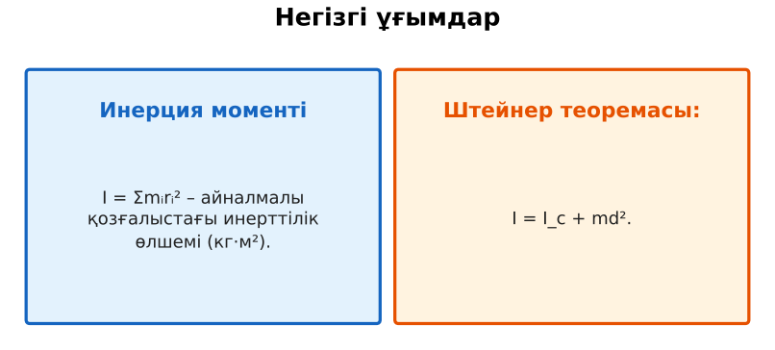  2-сурет. Негізгі ұғымдар | Үлгіні талдап, ұқсас тапсырманы орындайды. | Дескриптор: үлгі бойынша шешеді.  1 балл | Слайд
Сабақтың ортасы  2 минут  Сергіту сәті | «Молекулалар». Оқушылар қатты дене, сұйық, газ молекулаларының қозғалысын қимылмен көрсетеді. | Қимылмен орындайды. | Бағаланбайды: белсенділік пен көңіл-күй бақыланады | Тақтадағы нұсқаулық  Музыка (қалауынша)
Сабақтың ортасы  10 минут  Деңгейлік тапсырмалар (жеке жұмыс) | Оқушы деңгейін өзі таңдайды; А деңгейін орындаған оқушы В деңгейіне өтеді (тапсырмалар Қосымша 1-де).  А деңгейі (білу, қолдану):  m = 2 кг, R = 0,1 м дискінің инерция моментін тап.  В деңгейі (талдау):  Сақина мен дискінің (массалары мен радиустары бірдей) инерция моменттерін салыстыр. Көлбеу жазықтықтан қайсысы тез домалайды?  С деңгейі (жинақтау, бағалау):  Штейнер теоремасымен шардың (m = 1 кг, R = 0,1 м) бетіндегі нүкте арқылы өтетін оське қатысты инерция моментін тап.  ЕББҚ оқушыларына: белсенді рөл беру (уақыт сақшысы, материал таратушы); толтырылған үлгі есеп және бос орынды толықтыру тапсырмасы. | Деңгейін таңдап, жеке орындайды.  Жауап кілтімен өзін-өзі тексереді. | Дескриптор:  А: қарапайым денелердің инерция моментін формулалармен есептейді – 2 балл  В: Штейнер теоремасын қолданады – 3 балл  С: инерция моментінің массаның осьтен таралуына тәуелділігін талдайды – 4 балл | Деңгейлік карточкалар  Жауап кілті
Сабақтың соңы  5 минут  Бекіту, рефлексия, үй тапсырмасы | Бекіту: Google Forms викторинасы (мұғалім алдын ала дайындайды). Сұрақтар:  - Сақинаның I? (mR²)  - Штейнер теоремасы? (I = I_c + md²)  - I бірлігі? (кг·м²)  Google Forms: https://forms.google.com/  Рефлексия «PMI» (Плюс – Минус – Қызықты): сабақтың жақсы жағы, жетілдіретін тұсы және қызықты сәті.  Үй тапсырмасы (таңдау бойынша):  - А: §10; 3 есеп.  - В: Үйдегі банка (толы/бос) домалату тәжірибесі.  - С: Маховиктер және энергия жинақтау туралы. | Викторинаға жауап береді.  Балын қосып, өзін-өзі бағалайды.  Рефлексия жасайды. | Дескриптор: викторина сұрақтарының 80%-ына дұрыс жауап береді – 1 балл  Шкала: 90–100% «өте жақсы», 70–89% «жақсы», 50–69% «қанағаттанарлық» | Google Forms (QR)  Kundelik.kz
Мұғалімге ескерту: оқушылар жиі жіберетін қателер
- Инерция моменті тек массаға тәуелді. → Массаның оське қатысты таралуына.
Өмірмен байланыс
Маховиктер мен гироскоптар үлкен инерция моменті арқылы айналысты тұрақтандырады.
Тапсырмалардың жауап кілті
Тапсырма | Жауабы
А | I = 0,01 кг·м².
В | I_сақ = 2I_диск; диск тезірек (инерция моменті аз).
С | I = 0,4·0,01 + 0,01 = 0,014 кг·м².
Қосымша 1 | Сақина.
Қосымша 2 | 6 Н·м.
Үлгі есеп | 0,01 кг·м².

Қосымша 1. Оқушыға арналған тапсырмалар парағы (басып шығаруға)
Аты-жөні: …………………………………… Сынып: ………… Күні: ……………

А деңгейі
m = 2 кг, R = 0,1 м дискінің инерция моментін тап.
____________________________________________________________________________________________
____________________________________________________________________________________________

В деңгейі
Сақина мен дискінің (массалары мен радиустары бірдей) инерция моменттерін салыстыр. Көлбеу жазықтықтан қайсысы тез домалайды?
____________________________________________________________________________________________
____________________________________________________________________________________________
____________________________________________________________________________________________

С деңгейі
Штейнер теоремасымен шардың (m = 1 кг, R = 0,1 м) бетіндегі нүкте арқылы өтетін оське қатысты инерция моментін тап.
____________________________________________________________________________________________
____________________________________________________________________________________________
____________________________________________________________________________________________

Қосымша тапсырмалар
1) Сақина мен дискінің қайсысы көлбеуден баяу домалайды?
____________________________________________________________________________________________
2) M = Iε. I = 2, ε = 3. M?
____________________________________________________________________________________________
Қосымша 3. Тірек-конспект (бос орындарды сабақ барысында толтыр)
Тақырып: Абсолют қатты дененің инерция моменті

• ___________________ I = Σmᵢrᵢ² – айналмалы қозғалыстағы инерттілік өлшемі (кг·м²).
• Материялық нүкте: I = mr²; сақина: mR²; тұтас цилиндр (диск): mR²/2; шар: 2mR²/5; таяқша (ортасы): ml²/12.
• ______________________ I = I_c + md².

Есімде қалған формула / ереже: ____________________________________________________________
____________________________________________________________________________________________
Қосымша 2. Бағалау парағы (әр оқушыға)
Кезең | Дескриптор | Балл | Менің балым
Джигсо. «Джигсо» (сарапшылар топтары) | Дескриптор: - өз бөлімін нақты түсіндіреді – 1; - абсолют қатты дене және инерция моменті ұғымдарын түсіндіреді – 1. | 2
Бекіту. Үлгі есеп / талдау | Дескриптор: үлгі бойынша шешеді. | 1
Деңгейлік тапсырмалар (жеке жұмыс) | Дескриптор: А: қарапайым денелердің инерция моментін формулалармен есептейді – 2 балл В: Штейнер теоремасын қолданады – 3 балл С: инерция моментінің массаның ос | 9
Бекіту, рефлексия, үй тапсырмасы | Дескриптор: викторина сұрақтарының 80%-ына дұрыс жауап береді – 1 балл Шкала: 90–100% «өте жақсы», 70–89% «жақсы», 50–69% «қанағаттанарлық» | 1
Барлығы | 11–13 «өте жақсы», 8–10 «жақсы», 6–7 «қанағаттанарлық» | 13

Қосымша 4. Көрнекілік (интерактивті тақтаға немесе басып шығаруға)
1-сурет. Инерция моментінің формулалары

2-сурет. Негізгі ұғымдар

Суретпен жұмыс (сұрақтар): 1) Суретте қандай құбылыс/құрылғы бейнеленген? 2) Қандай физикалық шамалар көрсетілген және олар қалай байланысқан? 3) Суретке сүйеніп, өмірден бір мысал келтір.
Сандық ресурстар (QR-кодтар)
Google Forms – викторина  https://forms.google.com/   | Bilimland – видеосабақ  https://bilimland.kz/   | OPIQ – цифрлық оқулық  https://www.opiq.kz/  

